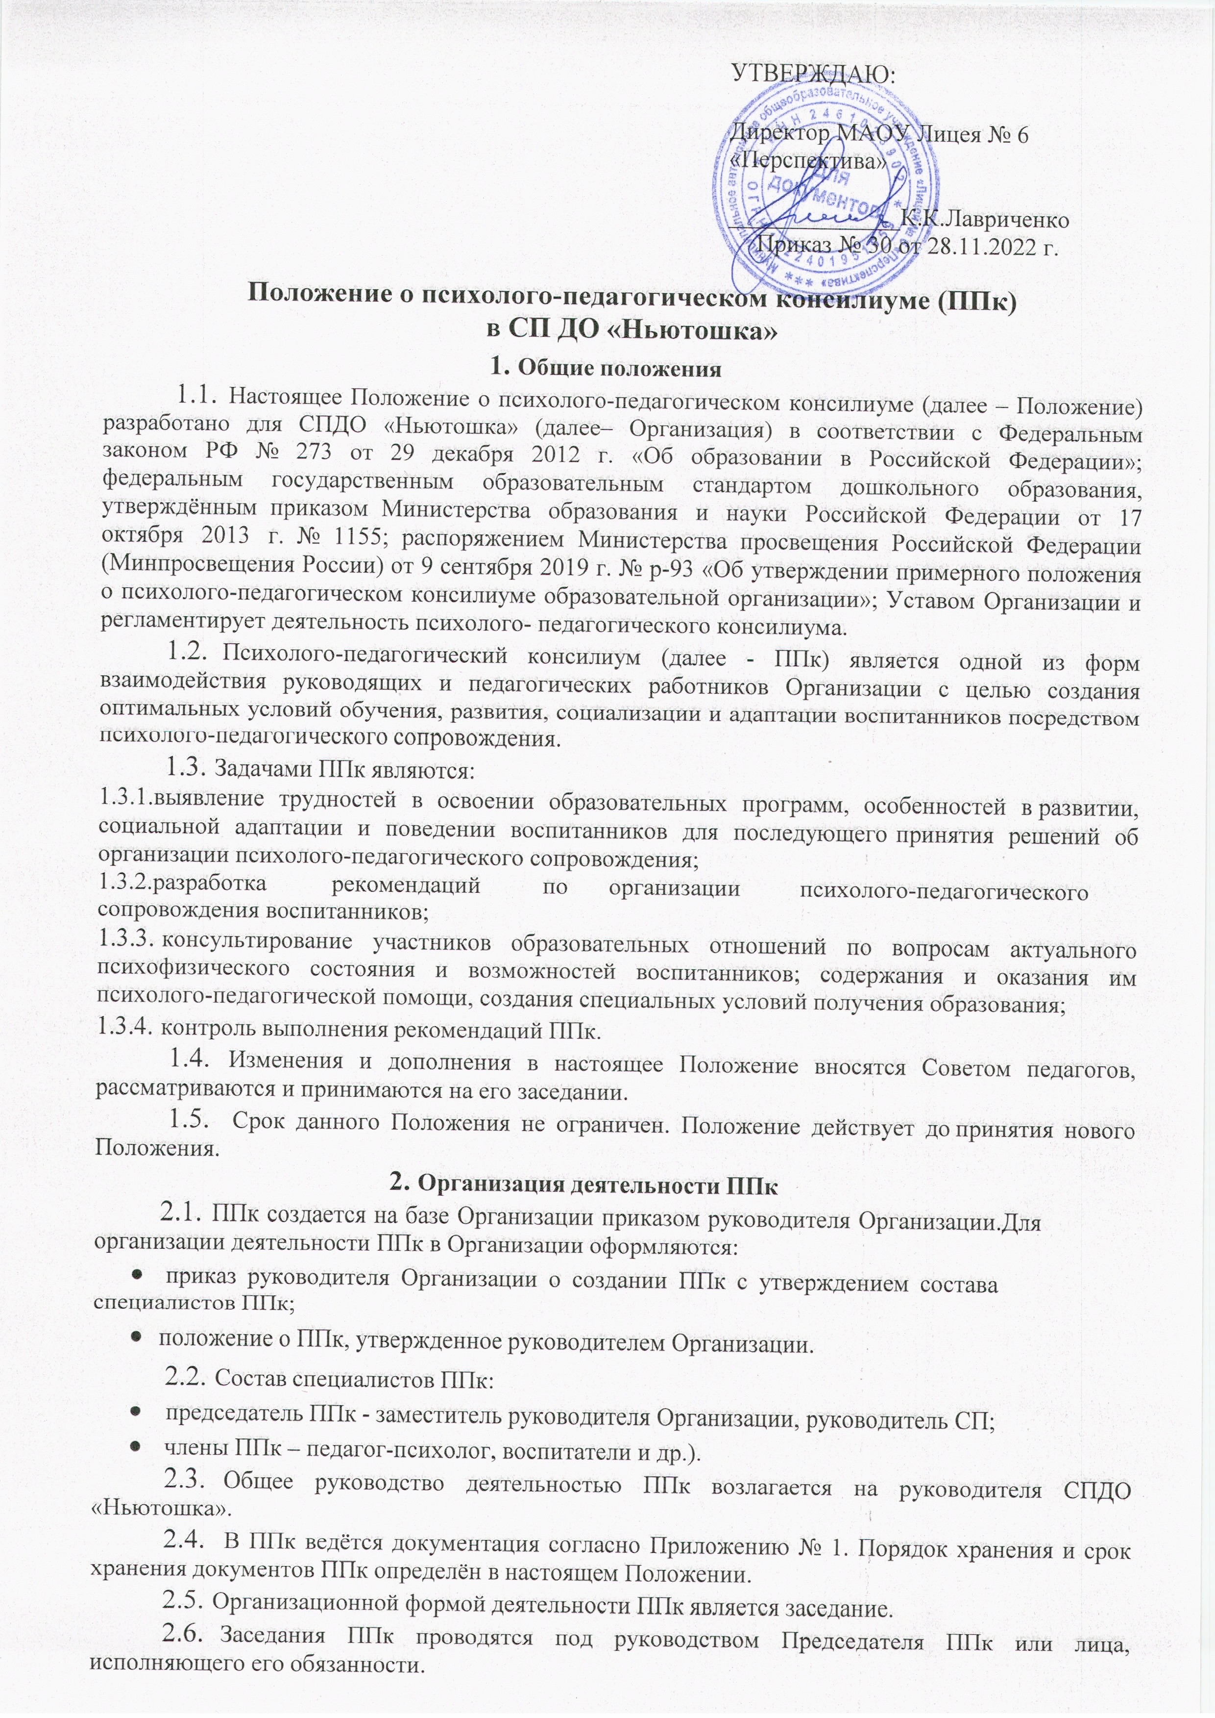

* 1. Председатель ППк не менее чем за три рабочих дня до даты проведения заседания информирует членов ППк о предстоящем заседании ППк, организует деятельность специалистов ППк по подготовке материалов для проведения заседания ППк.
  2. Ход заседания фиксируется в протоколе (Приложение № 2). Протокол ППк оформляется не позднее пяти рабочих дней после проведения заседания и подписывается всеми участниками заседания ППк.
  3. Коллегиальное решение ППк, содержащее обобщенную характеристику воспитанника и рекомендации по организации психолого-педагогического сопровождения, фиксируются в заключении (Приложение № 3). Заключение подписывается всеми членами ППк в день проведения заседания и содержит коллегиальный вывод с соответствующими рекомендациями, которые являются основанием для реализации психолого-педагогического сопровождения обследованного воспитанника.

Коллегиальное заключение ППк доводится до сведения родителей (законных представителей) воспитанников в день проведения заседания. В случае несогласия родителей (законных представителей) воспитанника с коллегиальным заключением ППк они выражают своё мнение в письменной форме в соответствующем разделе заключения ППк, а образовательный процесс осуществляется по ранее определенному образовательному маршруту в соответствии с соответствующим федеральным государственным образовательным стандартом.

Коллегиальное заключение ППк доводится до сведения педагогических работников, работающих с обследованным воспитанником, и специалистов, участвующих в его психолого-педагогическом сопровождении, не позднее трёх рабочих дней после проведения заседания.

* 1. При направлении воспитанника на психолого-медико-педагогическую комиссию (далее - ПМПК) оформляется Представление ППк на обучающегося (Приложение № 4). Представление ППк на обучающегося для предоставления на ПМПК выдается родителям (законным представителям) под личную подпись.

# Режим деятельности ППк

* 1. Периодичность проведения заседаний ППк определяется запросом Организации на обследование и организацию комплексного сопровождения воспитанников и отражается в графике проведения заседаний.
  2. Заседания ППк подразделяются на плановые и внеплановые.
  3. Плановые заседания ППк проводятся в соответствии с графиком проведения, но не реже одного раза в полугодие, для оценки динамики обучения коррекции, а также для внесения (при необходимости) изменений и дополнений в рекомендации по организации психолого-педагогического сопровождения воспитанников.
  4. Внеплановые заседания ППк проводятся:
     + - при зачислении (выявлении) нового воспитанника, нуждающегося в психолого-педагогическом сопровождении;
       - при отрицательной (положительной) динамике обучения и развития воспитанника;
       - при возникновении новых обстоятельств, влияющих на обучение и развитие воспитанника;
       - в соответствии с запросами родителей (законных представителей) воспитанника, педагогических и руководящих работников Организации;
       - с целью решения конфликтных ситуаций и других случаях.

Внеплановое заседание ППк проводится не позднее 10 рабочих дней с момента оформления ведущим специалистом запроса, в течение которых специалистами ППк проводится процедура обследования воспитанника.

* 1. При проведении ППк учитываются результаты освоения воспитанником содержания образовательной программы дошкольного образования, комплексного обследования специалистами ППк, степень социализации и адаптации воспитанника. На основании полученных данных разрабатываются рекомендации для участников образовательных отношений по организации психолого- педагогического сопровождения воспитанника.
  2. Деятельность специалистов ППк осуществляется бесплатно.
  3. Специалисты, включенные в состав ППк, выполняют работу в рамках основного рабочего времени, составляя индивидуальный план работы в соответствии с планом заседаний ППк, а также запросами участников образовательных отношений на обследование и организацию комплексного сопровождения воспитанников. Специалистам ППк за увеличение объёма работ устанавливается доплата, размер которой определяется Организацией самостоятельно.

# Проведение обследования

* 1. Процедура обследования ППк определяются исходя из задач обследования, а также возрастных, психофизических и иных индивидуальных особенностей обследуемого воспитанника. Продолжительность обследования одного воспитанника не должна превышать 10 рабочих дней.
  2. Обследование воспитанника специалистами ППк осуществляется по инициативе родителей (законных представителей) или сотрудников Организации с письменного согласия родителей (законных представителей) воспитанника (Приложение № 5). Родители (законные представители) воспитанника имеют право присутствовать при проведении обследования.
  3. На период подготовки к ППк и последующей реализации рекомендаций воспитаннику назначается ведущий специалист: воспитатель или другой педагогический работник. Ведущий специалист оформляет запрос в письменном виде в журнале записи воспитанников на ППк, представляет материалы на воспитанника в ходе проведения заседания ППк и выходит с инициативой повторных обсуждений на ППк (при необходимости).
  4. По данным обследования каждым специалистом составляется заключение и разрабатываются рекомендации.

На заседании ППк обсуждаются результаты обследования воспитанника каждым специалистом, составляется коллегиальное заключение ППк.

* 1. Родители (законные представители) воспитанника имеют право принимать участие в обсуждении результатов освоения содержания образовательной программы, комплексного обследования специалистами ППк, степени социализации и адаптации воспитанника.

# Содержание рекомендаций ППк по организации психолого-педагогического сопровождения воспитанников

* 1. Рекомендации ППк по организации психолого-педагогического сопровождения воспитанника с ограниченными возможностями здоровья конкретизируют, дополняют рекомендации ПМПК и могут включать в том числе:
     + - разработку адаптированной основной образовательной программы дошкольного образования;
       - разработку индивидуального учебного плана воспитанника;
       - адаптацию учебных и контрольно-измерительных материалов;
       - другие условия психолого-педагогического сопровождения в рамках компетенции Организации.
  2. Рекомендации ППк по организации психолого-педагогического сопровождения воспитанника на основании медицинского заключения могут включать условия обучения, воспитания и развития, требующие организации обучения по индивидуальному учебному плану, учебному расписанию, медицинского сопровождения, в том числе:
     + - дополнительный выходной день;
       - организация дополнительной двигательной нагрузки в течение учебного дня / снижение двигательной нагрузки;
       - предоставление дополнительных перерывов для приёма пищи, лекарств;
       - снижение объёма задаваемой на дом работы;
       - предоставление услуг ассистента (помощника), оказывающего воспитаннику необходимую техническую помощь;
       - другие условия психолого-педагогического сопровождения в рамках компетенции Организации.
  3. Рекомендации ППк по организации психолого-педагогического сопровождения воспитанника, испытывающего трудности в освоении основных образовательных программ дошкольного образования, развитии и социальной адаптации могут включать в том числе:
     + - проведение групповых и (или) индивидуальных коррекционно-развивающих и компенсирующих занятий с воспитанниками;
       - разработку индивидуального учебного плана воспитанника;
       - адаптацию учебных и контрольно-измерительных материалов;
       - профилактику асоциального (девиантного) поведения воспитанника;
       - другие условия психолого-педагогического сопровождения в рамках компетенции Организации.
  4. Рекомендации по организации психолого-педагогического сопровождения воспитанника доводятся до сведения родителей (законных представителей) воспитанника в доступной для понимания форме, реализуются на основании письменного согласия родителей (законных представителей) воспитанника и являются обязательными для выполнения всеми педагогическими работниками, осуществляющими образовательную деятельность с воспитанником.

# Права и обязанности членов ППк

* 1. Члены ППк имеют право:
* выступать инициатором проведения заседаний ППк;
* вносить предложения по повышению качества освоения воспитанниками образовательных программ дошкольного образования;
* отбирать методические средства и диагностический инструментарий в рамках своей профессиональной компетенции;
* защищать и разъяснять собственную позицию;
* приглашать на заседания ППк педагогических работников Организации, родителей (законных представителей) воспитанников, представителей иных заинтересованных учреждений и организаций;
* вносить предложения по совершенствованию деятельности ППк.
  1. Члены ППк обязаны:
* руководствоваться в своей деятельности настоящим Положением, профессиональными, этическими принципами, нравственными нормами;
* посещать заседания ППк;
* принимать участие в обсуждении и принятии коллегиальных решений;
* сохранять конфиденциальность сведений, некорректное использование которых может нанести ущерб здоровью, психологическому состоянию воспитанника и его семье;
* соблюдать права воспитанников и их родителей (законных представителей).

# Порядок и срок хранения документов ППк

* 1. Документы ППк относятся к категории специализированной документации Организации.
  2. Документы ППк хранятся у председателя ППк.
  3. Срок хранения документов ППк у председателя ППк составляет 3 года за исключением карт развития воспитанников, получающих психолого-педагогическое сопровождение, которые хранятся в течение действия образовательных отношений и по окончанию образовательных отношений уничтожаются в установленном в Организации порядке.
  4. Документы ППк по окончанию срока хранения у председателя ППк передаются в архив Организации.
  5. Срок хранения документов ППк в архиве Организации соответствует номенклатуре дел Организации.

Приложение № 1

**Документация ППк СПДО «Ньютошка»**

1. Приказ о создании ППк с утвержденным составом специалистов ППк;
2. Положение о ППк;
3. График проведения плановых заседаний ППк на учебный год;
4. Журнал учета заседаний ППк и воспитанников, прошедших ППк по форме:

|  |  |  |  |
| --- | --- | --- | --- |
| № | Дата | Тематика заседания <*> | Вид консилиума (плановый/внеплановый) |
|  |  |  |  |

<*> - утверждение плана работы ППк; утверждение плана мероприятий по выявлению воспитанников с особыми образовательными потребностями; проведение комплексного обследования; обсуждение результатов комплексного обследования; обсуждение результатов образовательной, воспитательной и коррекционной работы; зачисление воспитанников на коррекционные занятия; направление воспитанников в ПМПК; составление и утверждение индивидуальных образовательных маршрутов (по форме определяемой МБДОУ); экспертиза адаптированных образовательных программ ДО; оценка эффективности и анализ результатов коррекционно- развивающей работы и другие варианты тематик.

1. Журнал регистрации коллегиальных заключений ППк по форме:

|  |  |  |  |  |  |  |
| --- | --- | --- | --- | --- | --- | --- |
| № п/п | ФИО  воспитанника, группа | Дата рождения | Инициатор обращения | Повод обращения  в ППк | Коллегиальное заключение | Результат обращения |
|  |  |  |  |  |  |  |

1. Протоколы заседания ППк;
2. Карта развития воспитанника, получающего психолого-педагогическое сопровождение

(В карте развития находятся результаты комплексного обследования, педагогическое представление на обучающегося, коллегиальное заключение ППк, копии направлений на ПМПК, согласие родителей (законных представителей) на обследование и психолого-педагогическое сопровождение ребенка, вносятся данные об обучении ребенка в группе, данные по коррекционной-развивающей работе, проводимой специалистами психолого-педагогического сопровождения. Карта развития хранится у председателя ППк и выдается руководящим работникам, педагогам и специалистам, работающим с воспитанником).

1. Журнал направлений воспитанников на ПМПК по форме:

|  |  |  |  |  |  |
| --- | --- | --- | --- | --- | --- |
| №п/п | ФИО  воспитанника, группа | Дата рождения | Цель направления | Причина направления | Отметка о получении направления родителями |
|  |  |  |  |  | Получено: далее перечень документов, переданных родителям (законным представителям)  Я, ФИО родителя (законного представителя) пакет документов получил(а).  " " 20 г. Подпись:  Расшифровка: |

1. Журнал записи воспитанников на ППк по форме:

|  |  |  |  |  |
| --- | --- | --- | --- | --- |
| № п/п | ФИО воспитанника, группа | Дата рождения | Инициатор записи  ФИО (должность в МБДОУ, роль в ППк)  ФИО (мать/отец/др.) | Повод для записи в ППк |
|  |  |  |  |  |

Приложение № 2



**Протокол заседания психолого-педагогического консилиума СПДО «Ньютошка»**

№ от « » 20 г.

Присутствовали: И.О.Фамилия (должность в МБДОУ, роль в ППк), И.О.Фамилия (мать/отец ФИО воспитанника).

Повестка дня: 1. ...

2. ...

Ход заседания ППк: 1. ...

2. ...

Решение ППк: 1. ...

2. ...

Приложения (характеристики, представления на воспитанников, результаты продуктивной деятельности воспитанников, копии рабочих тетрадей и другие необходимые материалы):

Председатель ППк И.О.Фамилия Члены ППк:

И.О.Фамилия И.О.Фамилия

Другие присутствующие на заседании: И.О.Фамилия

И.О.Фамилия

Приложение № 3



**Коллегиальное заключение психолого-педагогического консилиума СПДО «Ньютошка»**

«__» 20 года

**Общие сведения**

ФИО воспитанника:

Дата рождения:

Группа:

Образовательная программа:

Причина направления на ППк:

**Коллегиальное заключение ППк**

выводы об имеющихся у ребенка трудностях (без указания диагноза) в развитии, обучении, адаптации (исходя из актуального запроса) и о мерах, необходимых для разрешения этих трудностей, включая определение видов, сроков оказания психолого-медико-педагогической помощи.

Рекомендации педагогам

Рекомендации родителям

Приложение: (планы коррекционно-развивающей работы, индивидуальный образовательный маршрут и другие необходимые материалы):

Председатель ППк И.О.Фамилия Члены ППк:

И.О.Фамилия И.О.Фамилия

С решением ознакомлен(а) /

С решением согласен (на) /

С решением согласен(на) частично, не согласен(на) с пунктами:

/

Приложение № 4

**Представление психолого-педагогического консилиума СПДО «Ньютошка» на обучающегося для предоставления на ПМПК**

**(ФИО, дата рождения, группа)**

* дата поступления в СПДО «Ньютошка»;
* программа обучения (полное наименование);
* форма организации образования:
* факты, способные повлиять на поведение и успеваемость ребенка
* состав семьи

;

* трудности, переживаемые в семье

1. Краткая характеристика познавательного, речевого, двигательного, социально- коммуникативного, художественно-эстетического развития ребенка на момент поступления в МБДОУ: качественно в соотношении с возрастными нормами развития
2. Краткая характеристика познавательного, речевого, двигательного, социально- коммуникативного, художественно-эстетического развития ребенка на момент подготовки представления: качественно в соотношении с возрастными нормами развития
3. Динамика (показатели) познавательного, речевого, двигательного, социально- коммуникативного, художественно-эстетического развития по каждой из перечисленных направлений:
4. Динамика (показатели) деятельности (практической, игровой, продуктивной) за период нахождения в МБДОУ
5. Динамика освоения программного материала:

* программа, по которой обучается ребенок (авторы или название ОП/АОП);
* достижение целевых ориентиров (в соответствии с годом обучения) (

1. Особенности, влияющие на результативность обучения: мотивация к обучению

), сензитивность в отношениях с

педагогами в учебной деятельности

качество деятельности

при этом эмоциональная напряженность при

необходимости публичного ответа истощаемость и др.

1. Отношение семьи к трудностям ребенка

наличие других родственников или близких людей, пытающихся оказать поддержку, факты дополнительных (оплачиваемых родителями) занятий с ребенком

1. Получаемая коррекционно-развивающая, психолого-педагогическая помощь

-

регулярность посещения занятий, выполнение домашних заданий этих специалистов.

1. Информация о проведении индивидуальной профилактической работы (конкретизировать).
2. Общий вывод о необходимости уточнения, изменения, подтверждения образовательного маршрута, создания условий для коррекции нарушений развития и социальной адаптации и/или условий проведения индивидуальной профилактической работы.

« » 20 года

Председатель ППк И.О.Фамилия Печать МБДОУ.

Дополнительно:

1. Для обучающегося по АОП - указать коррекционно-развивающие курсы, динамику в коррекции нарушений.
2. Представление может быть дополнено исходя из индивидуальных особенностей обучающегося.

Приложение № 5

**Согласие родителей (законных представителей) воспитанника на проведение психолого-педагогического обследования специалистами ППк СПДО «Ньютошка»**

Я,

являясь родителем (законным представителем)

**Выражаю согласие на проведение психолого-педагогического обследования.**

**Отказываюсь от проведения психолого-педагогического обследования**

" " 20 г./ /

О возможных трудностях в развитии, воспитании, обучении предупрежден(а). Ответственность за дальнейшее развитие моего ребенка беру на себя.

" " 20 г./ /